**ЭКСКУРСИЯ**

«В парк осенний на экскурсию

Решили мы с детьми пойти

Интересней приключенья

Нам, ребята, не найти.

Друг за дружкой становитесь,

Крепко за руки беритесь,

По лесу гулять пойдем

Много, много интересного,

 Мы всегда  найдем»

Вот и наступила осень. Осень- это прекрасное время года, когда красота деревьев удивляет не только взрослых, но и детей. Наступает самая лучшая осенняя пора -золотая осень. Мы со своими ребятами группы «Радуга» и «Пчелки» совершили познавательную и увлекательную экскурсию в осенний парк, целью которой было усвоения представлений об осенних изменениях в живой природе, укрепления здоровья детей на свежем воздухе, привития любви, интереса к миру природы, развития эмоционально-доброжелательного отношения друг к другу и к природе. В ходе экскурсии ребята уточнили и закрепили  представления о первых признаках времен года, научились устанавливать связи между состоянием растений и условиями среды, выявили причины происходящих изменений в природе.

Перед экскурсией с детьми была проведена беседа о правилах безопасного поведения на дороге и правилах поведения на природе.

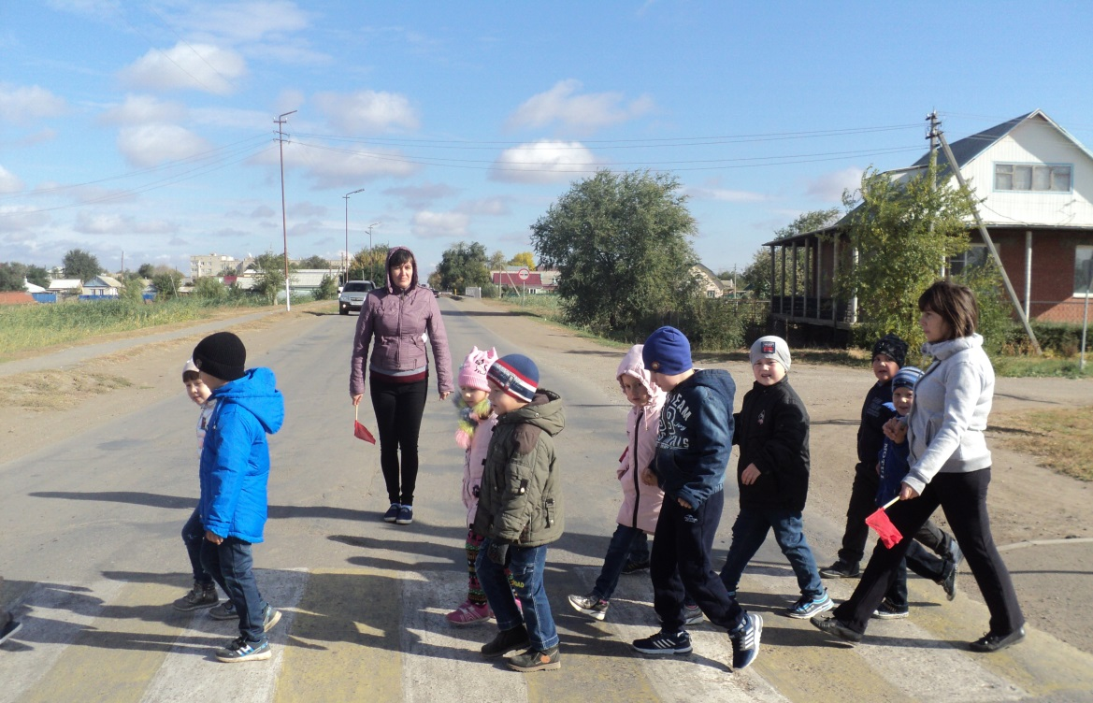

Дошкольники зачарованно любовались и наслаждались осенней природой золотой осени, рассматривали деревья, кустарники.

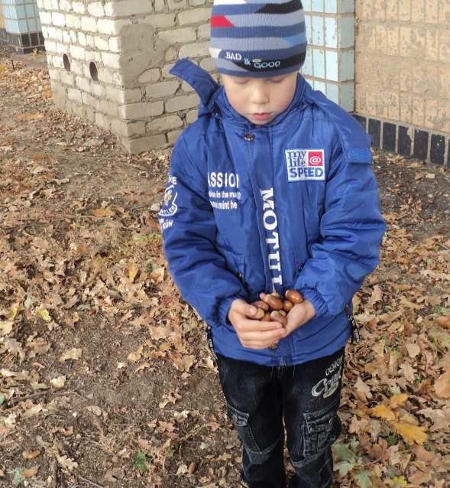

На экскурсии дети не просто наблюдали, замечали, смотрели и слушали, но и собирали природный материал: опавшие листья разной окраски, желуди. Сбор природного материала необходим в дальнейшем для изготовления поделок в группе.

Путешествие стало не только увлекательным, но и познавательным занятием для всех воспитанников, т.к. в парке очень много памятников героям в годы ВОВ.

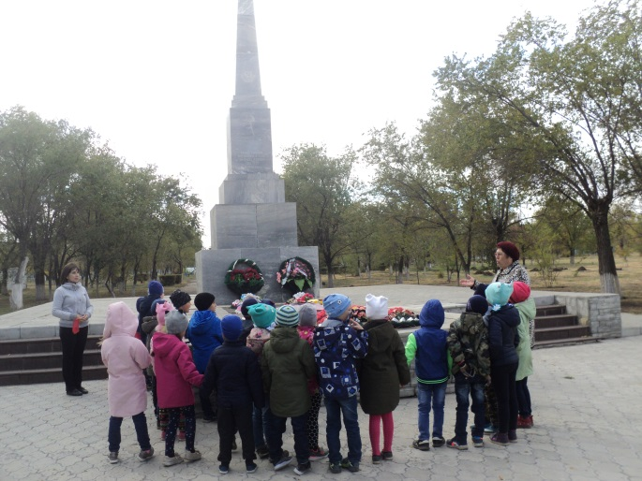 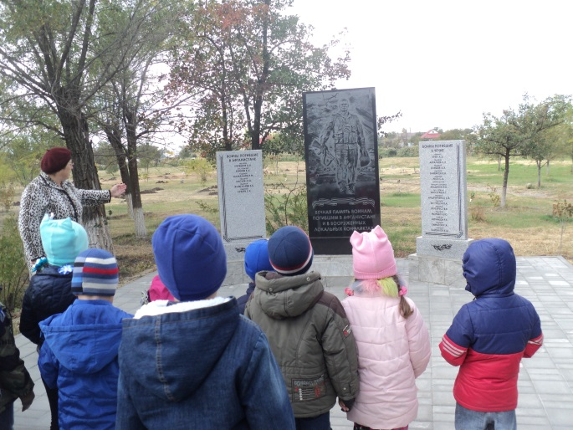

Вместе с взрослыми дети учились бережному отношению к живой природе, пониманию того, что всё в мире взаимосвязано. С большим удовольствием дети побегали на воздухе и отправились в детский сад веселыми,  румяными, отдохнувшими.

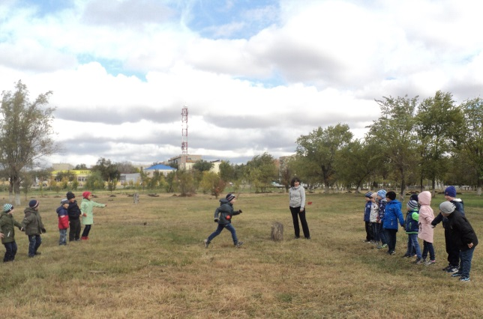 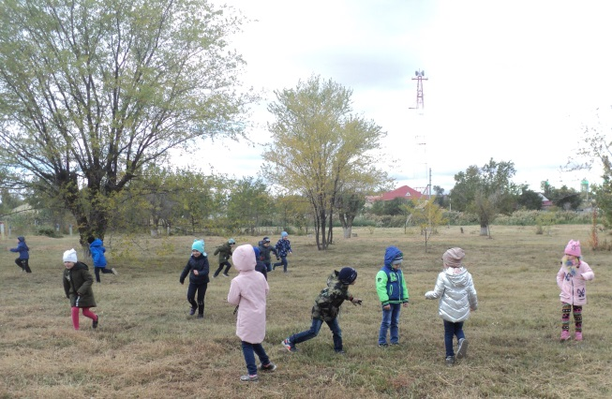

Такие прогулки — экскурсии нужны детям, они приносят много радости. Дети получают удовольствие от общения с природой и оздоравливают свой организм, а также закрепляют на практике полученные знания.

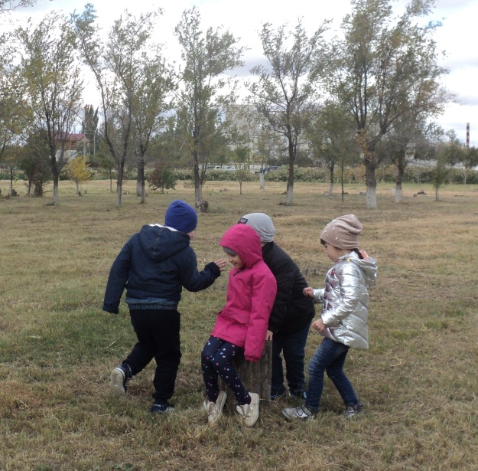

Все получили положительные эмоции и яркие впечатления!